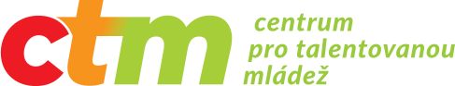
Centrum pro talentovanou mládež (CTM) ve spolupráci s American College Board nabízí studentům v Čechách a Evropě ojedinělý a atraktivní program online studia odborných kurzů v angličtině a získání mezinárodního certifikátu, klíčového pro přijetí na nejlepší světové univerzity.

Studenti již od 12 let po maturitu si v rámci CTM ONLINE PROGRAMU studenti mohou vybrat z celé řady online kurzů v oblastech technického vzdělávání, přírodních věd, matematiky, humanitních oborů, anglické stylistiky a dalších. Studenti postupně směřují k nejnáročnějším kurzům Advanced Placement (AP). Program připravuje studenty na mezinárodní zkoušku Advanced Placement.
CTM je partnerem American College Board pro organizaci mezinárodních zkoušek Advanced Placement (AP) exams na českých a slovenských středních školách. AP zkoušky jsou mezinárodní zkoušky z odborných předmětů uznávané univerzitami po celém světě.
Uznávání AP zkoušek českými vysokými školami
Od školního roku 2017/2018 kromě Institutu ekonomických studií Univerzity Karlovy zohledňuje AP zkoušky i Česká zemědělská univerzita (Fakulta tropického zemědělství), Technická univerzita v Liberci (Ekonomická fakulta a Fakulta mechatroniky, informatiky a mezioborových studií) a Metropolitní univerzita Praha. Na svém červnovém zasedání schválil akademický senát Matematicko-fyzikální fakulty UK AP zkoušky jako jeden z důvodů pro odpuštění přijímací zkoušky od školního roku 2018-2019. Výsledky AP zkoušek nově zohledňuje i Unicorn College. Navázali jsme spolupráci s Vysokou školou chemicko- technologickou. Aktuální informace o uznávání AP zkoušek českými vysokými školami naleznete zde: http://www.ctm-academy.cz/online/uznavani-ap/uznavani-ap-v-cr-1
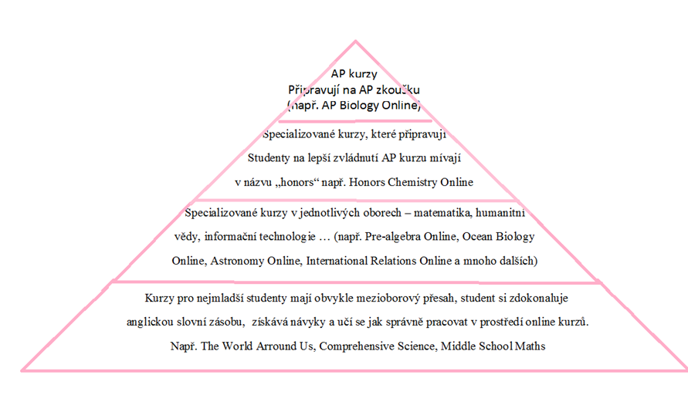
jeanne.bockova@ctm-academy.org ,mobile: +420 603442040, www.ctm-academy.cz

